Python
- Python - bu backend dasturlashida eng oson va sodda tillardan biri
  - Uni ingliz tilini bilgan odam ishlatib ketaveradi faqat sintaksisini tushunsa bo’ldi
  - Endi Pythonni kodini yozish uchun Spyder dasturi qulayroq hisoblanadi
  - Nega spyder chunki o’zgaruvchilarni shunda RAM da ko’rib borishimiz mumkin
  - Yoki boshqa (VS Code, PyCharm) dasturlarda ham ishlasa bo’laveradi

  - Endi python bilan ishlashni ko’ramiz
  - Pythonda dastur yozish uchun file_nomi.py bilan yoziladi
  - Faylni yasaganimizdan keyin bizda eng asosiy print() funksiyasi bor
  - Bu ma’lumotlarni, xatoliklarni terminal oynada ko’rish uchun kerak

- Bizda o’zgaruvchilar degan tushuncha mavjud - variables
  - ular 2 xil turda bo’ladi => primitive, noneprimitive
  - primitie turdagi o’zgaruvchilar => oddiy o’zgaruvchilar
  - noneprimitive=> o’zgaruvchilar jamlangan o’zgaruvchilar
  - immutable o’zgaruvchilardan => string, number va float larni ko’rib chiqamiz

  - integer(int) qiymat bu => oddiy raqam turdagi o’zgaruvchilar
  - float qiymati bu => qoldiqli(butun) sonlar
  - string(str) bu => “qo’shtirnoqqa olingan” so’z, matn yoki harflar
  - python dasturlash tilida o’zgaruvchilarni yasash uchun shunchaki uni nomini kitirib birorta qiymat(son, so’z, float)ga tenglab ketsak bas
masalan: text=”Salom Dunyo!”
  - Boshqa ba’zi dasturlash tillarida o’zgaruvchi nomidan oldin uning turi beriladi
masalan: str text = “Hello World!”

son = 16 #pythonda
str text="Hello World!" #boshqa ba'zi dasturlash tillarida

- Pythonda o’zgaruvchini turini berib ketmasligimizning yomon taraflari ham bor
  - Ya’ni biz o’garuvchini shunchaki ochib tashlab keta olmaymiz
  - Bu xatolik beradi, buni qilish uchun u o’zgaruvchini None qiymatga tenglab ketishimiz zarur
  - None yo’q qiymatlarga beriladi
  - Lekin boshqa dasturash tillarida shunchaki o’zgaruvchini o’zini ochib qiymat bermay ketsak ham bo’ladi

son #xato
son = None #to'g'ri
int son; #boshqa dasturlash tillarida bu ishlayveradi

- Va yana bir narsa biz o’zgaruvchi ochib bu o’z garuvchiga misol uchun birorta raqam berdik
  - Pythonning o’qish dasturi(compiler) buni o’qib analiz qiladi
  - Aniqlik kiritadi bu integer qiymatmi yo’qmi deb
  - Intejerligini bilgandan keyin uni ishga tushuradi
  - Bu kodni sekin ishlashiga olib keladi
  - Lekin boshqa dasturlash tillarida biz o’zgaruvchini qiymatini oldindan turini yozib qo’yganimiz uchun u o’zi tushunib oladi raqamligini

son = 16 #pythonda buni sonligini aniqlaydi
int son1 = 10 #boshqa tillarda buni oldindan biladi sonligini

- stringlar = > bizda stringlarni 3 xil usulda yozishimiz mumkin
‘’ - bittalik, “” - ikkitalik, “””””” - 3talik
  - istalgan holat bilan ishlasa bo’ladi , lekin ishlatiladigan holatlari ham bor
  - biz bu qiymatlarni terminalda ko’rish uchun print()dan foydalanamiz

son = 16
qoldiq_son = 1.2
name = "Ali"
name1 = 'Sevinch'
name2 = """Sardor"""

print(son) #16
print(qoldiq_son) #1.2
print(name) #Ali
print(name1) #Sevinch
print(name2) #Sardor

- Biz typelarni qayerdab bilamiz
  - typelarni bilish uchun type() nomli funksiya bor va shundan foydalanamiz
  - Biz buni ishlatganimizda terminalga <class ‘int’> qilib chiqarib beradi

son = 16
qoldiq_son = 1.2
name = "Ali"
name1 = 'Sevinch'
name2 = """Sardor"""

print(type(son)) # <class 'int'>
print(type(name2)) # <class 'float'>
print(type(qoldiq_son)) # <class 'str'>

- O’zgaruvchilar hali aytilganidek 2 turga bo’linadi
  - primitive va non-primitive
  - primitive - bu hozir biz otkan oddiy o’zgaruvchilar
  - non-primitive - ma’lumotlar jamlangan o’zgaruvchilar

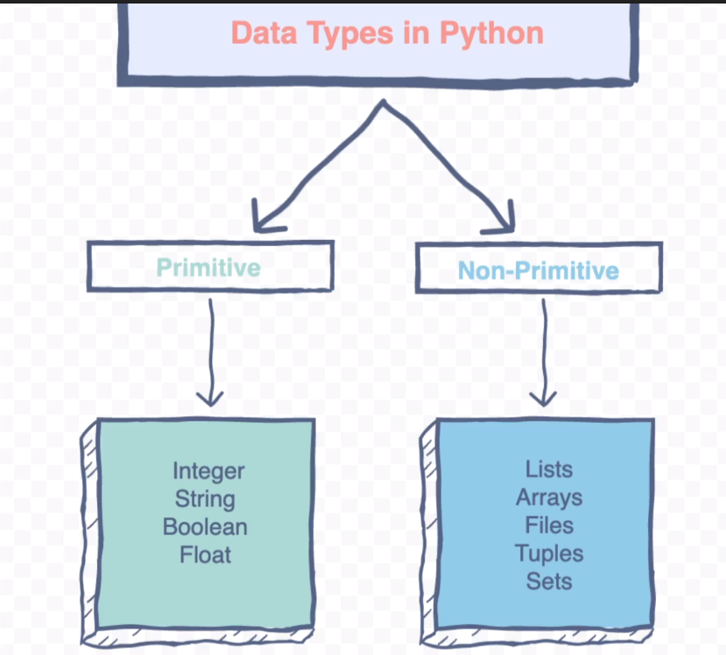

- Endi python interpreter dasturlash tili bo’ladi
  - Ya’ni kodni xatolik bor joyigacha ishlatib ketadi, xato bor joydan buyogini portlatib tashlaydi
  - Kod ga va rasmga etibor beradigan bo’lsak xatolik kelgan joygacha printga kodlarni chiqaryapti
  - Lekin buyogini chiqarmayapti
  - buin https://www.youtube.com/watch?v=e4ax90XmUBc shu videoda ham korishimiz mumkin

son = 16
qoldiq_son = 1.2
name = "Ali"
name1 = 'Sevinch'
name2 = """Sardor"""

print(son) #16
print(qoldiq_son) #1.2
print(name) #Ali
print(name1) #Sevinch
print(name2) #Sardor
print(type(son1)) #xato
print(type(name2))
print(type(qoldiq_son))

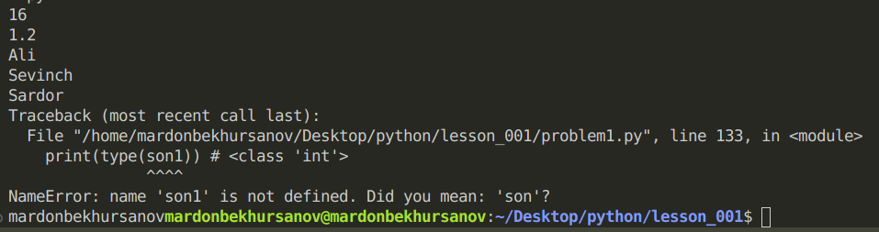
- O’zgauruvchiga to’g’ri nom berish
  - nom berishda _ dan boshqa simvollar xato beradi => _a, _a_
  - raqam berish mumkin lekin sozdan keyin, oldin emas => a1

_a_="salom"
_a="hi"
qoshma_soz="a"
a1= 16
1a = 12 #xato

- Endi stringlarni turini ko’ramiz
  - Biz hali ko’rgan edik 3 xil string yozish mumkin deb
  - Shu uchala tarzda Uzbekistan so’zini printga chiqaramiz
  - Hammasi bir xil chiqadi

print('Uzbekistan')
print("Uzbekistan")
print("""Uzbekistan""")
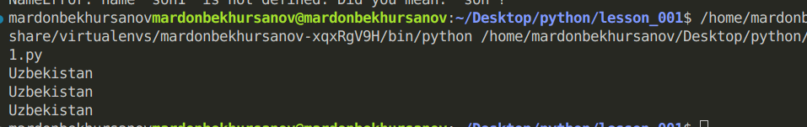

- Lekin biz buni O’ harfi bilan yozmoqchi bo’lsak 1-holatga tushmaydi
  - Negaki bu o’ylaydi o’ harfidagi (‘) stringing yopilishi deb
  - Shuning uchun 2-va 3-holatlarda ishlayveradi
  - Agar biz 1-holatni o’ziga ham qilmoqchi bolsak O\’ qilishimizga to’g’ri keladi

print('O\'zbekistan')
print("Uzbekistan")
print("""Uzbekistan""")

- ikkinchi holat uchun (‘) ga \ qoyish shart emas
  - 3talik holatda hohlagacha qo’yish mumkin
  - 1-va 2- holatlarda enter bilan gapni davom ettirib bo’lmaydi
  - Lekin 3-holatda buni imkoni bor

print('O\'zbekiston')
print("O'zbekiston")
print("""O'zbekiston
Rossiya""")

- Commentariyalar = > # yoki “”””””
  - agar bir qatoni o’zini commentariya qilish kerak bo’lsa unga # qo’yiladi
  - Agar 1-qatordan 2-qatorgacha commentariya qilish kerak bo’lsa “””””” qilish kerak

# print('O\'zbekiston')

"""
print('salom')
print('hayr')
print('sen')
"""

- Endi buni C dasturlash tilidan farqi istalgan sonni bir biriga bo’lsak agar butun son chiqsa ham qoldiqli qilib chiqaradi masalan: 10:2=5.0
  - Python asoschisi Guido van Rossum buni oldinda o’ylagan
  - Ya’ni misol uchun 10 ni faqatgina 4 ta songa bo’lsakgina butun son chiqadi 1,2,5,10 lekin qolgan 6ta son qoldiqli chiqadi
  - Shuning uchun javobni ham qoldiqli chiqarishga qaror qilgan

a = 10
b = 5
print(a/b) #2.0
# bu boshqa dasturlash tillarida 2 chiqadi

- Endi 3 ta o’zgaruvchi ochamiz s1, s2 va natija
15.1 s1 v s2 ga butun son kiritamiz natijada
15.2 Biz buni qo’shamiz, ayiramiz va ko’paytiramiz
15.3 Printga natijani ko’ramiz

s1 = 10
s2 = 20
natija = s1+s2
print(natija) #30

s1 = 100
s2 = 200
natija = s1-s2
print(natija) #-100

s1 = 1000
s2 = 2000
natija = s1*s2
print(natija) #2000000

- Biz bu holatda e’tibor berilgan bo’lsa 3 marta bir xil o’zgaruvchi yasayabmiz
  - Va nega hammasi to’g’ri chiqyapti
  - chunki biz birinchi declare qilib s1, s2 va natijani yasab olyapmiz
  - keyin assign qilib shu o’zgaruvchilarni ichidagi ma’lumotlarni o’zgartiryapmiz
  - birinchi amalni bajargach qiymatni printga ko’rganimiz uchun javoblar to’g’ri chiqyapti

  - Declare - o’zgaruvchi yasash
  - assign - yasalgan o’zgaruvchini ma’lumotini o’zgartir

- E’tibor bergan bo’lsak hech qaysi ma’lumotda qoldiq chiqmadi
  - Biz qo’shsak, ayrisak va ko’paytirsak hech nima bo’lmaydi
  - Lekin bo’lsak aniq qoldiqlari bilan chiqarib beraman deydi

s1 = 10
s2 = 20
natija = s1+s2
print(natija) #30

s1 = 10
s2 = 2
natija = s1 / s2
print(natija) #5.0

- Lekin mabodo qoldiqsiz chiqsin deydigan bo’lsak // qoldirishimiz zarur
18.1 Bu faqat .0 chiqqanda emas har qanday qoldiqni o’chirib yuboradi

s1 = 10
s2 = 2
natija = s1 / s2
print(natija) #5

s1 = 10
s2 = 3
natija = s1 // s2
print(natija) #3

- Endi mod olishni gaplashamiz
  - mod olish % bilan ishlatiladi
  - Bu misol uchun 10 ni 4 g bo’lganimizda javoblar 2,5 chiqadi
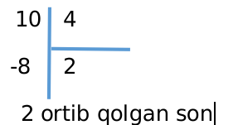
  - Lekin aslida ustun shaklida bo’lsak
19.4
a = 10
b = 4
natija = a%b
print(natija) #2

- Daraja olish uchun har qanday sonni bitor songa shu holat ko’aytirilib ** darajasi olinadi
20.1 ildiz uchun **0.5 bo’ladi

a = 10
b = 4
natija = a**b
print(natija) #10000

a=9
b=0.5
natija=a**b
print(natija) #3

- printda end nomli holat mavjud
  - Ya’ni printga chiqargan narsadan keyin nima chiqarishi
  - end=”---” qilib qo’ysak printga chiqqan narsadan keyin --- chiqadi
  - Uning default holati enter turadi shuning uchun shu printdan keyin avtomatik enter tashlanib ketadi

print("Hello", end="----") #Hello----

- stringda indexing holati mavjud ya’ni biz birorta o’zgaruvchini bitta harfini olmoqchi bo’lsak shu harfni tartib raqamini [] da yozamiz
  - tartib raqam 0 dan sanaydi

a="Hello"
print(a[1])# e

- Endi slicing holati bor ya’ni bir joydan ikkinchi joygacha qirqib olish mumkin
  - unga (:) kerak bo’ladi va 3xil parametri bor => start:finish:jump
  - start=>qayerdan boshlashi; finish qayerda=>tugashi; jump=nechadur oralatib tashlab ketishi;
  - agar biz a[:] qilsak hech nima o’zgarmay so’zning o’zi chiqadi
  - a[0:] qilsak 0dan boshla degani
  - a[:6] qilsak boshidan 6 gacha
  - a[2:5] qilsak 2dan 5 gacha (5ni o’zi kirmaydi)
  - a[::2] so’zdan 2 talab oralatib ketadi => qanday=> qna
  - a[1:5:2] bu 1dan 5 gacha 2 talab oralatib yurish

a="Hello"
print(a[:])# Hello
print(a[1:])#ello
print(a[:3]) # Hel
print(a[2:5]) #ll
print(a[::2]) #Hlo
print(a[1:5:2]) #el

- len() - uning uzunligini aniqlab beradi
  - pythonda stringning ichidagi ma’lumotni o’zgartirish hususiyati yo’q
  - Ya’ni Tiverpool degan stringni T dan L ga o’zgartirib bo’lmaydi
  - stringlarni bir biriga qo’shadigan bo’lsak barcha string bitta bo’lib chiqadi

a = "Tiverpool "
a[0] = "L" #xatolik beradi

print(len(a)) #9
b = "kuchli "
c = 'jamoa!'
jami = a+b+c
print(jami) #Tiverpool kuchli jamoa!

- stringni intergerga ko’paytirish ham mumkin buning javobi shu stringni nechga ko’paytirgan bo’lsak shuncha chiqadi
25.1 lekin stringni stringga ko’paytirib bo’lmaydi

soz = "Python"
print(soz*3)

- type conversion => turdan turga o’tkazish
  - pythonda va boshqa dasturlash tillarida ham ma’lumotlarni turdan turga o’tkazish mumkin
  - shunchaki shu turni nomini yozib ichiga qaysi ma’lumotni shu turga o’tkazmoqchiligimiz yoziladi
  - masalan: int(“123”)
  - bu yerda 123 srtingda kelyapti lekin conversion orqali buni integer qilib olmoqdamiz

son = "123"
print(type(son)) #str
son2 = int(son)
print(type(son2)) #int

- float qiymatlarga ham huddi shunday ishlatiladi
  - Keyin float qiymatlarda “123.34” qilib keyin uni float ga o’tkazsak xato emas
  - Lekin “123.32.23” qilib ikki marta nuqta qo’yishimiz xato
  - Bu holat hattoki matematikada ham yo’q shuning uchun xato

son = "123.12"
print(float(son)) #123.12

son = "123.23.12"
print(float(son)) #xatolik

